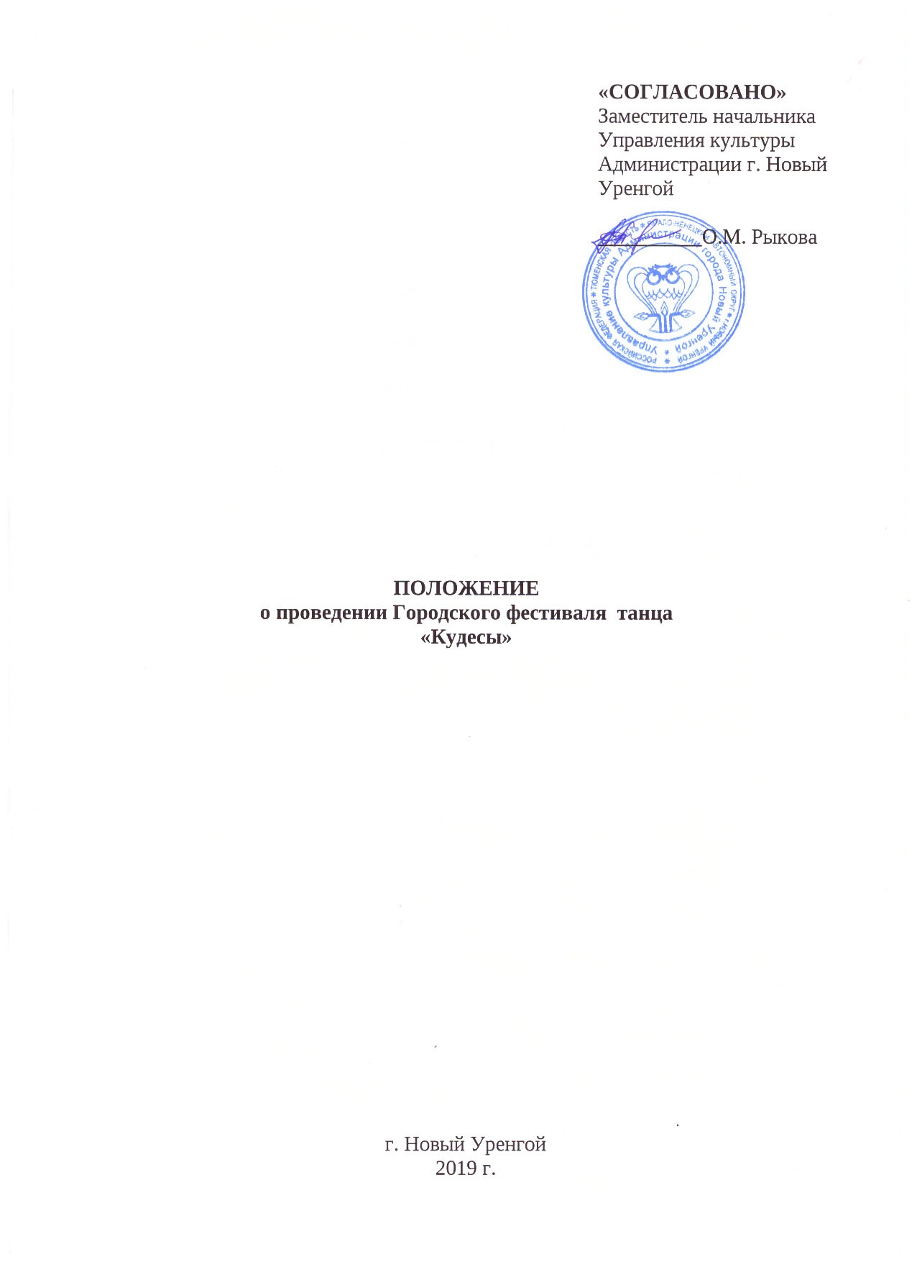
ПОЛОЖЕНИЕ
о проведении IX Окружного фестиваля танца «Кудесы»
- Общие положения
  - IX Окружной фестиваль танца «Кудесы» (далее - Фестиваль) представляет собой культурно-массовое мероприятие, направленное на развитие любительского хореографического искусства в Ямало-Ненецком автономном округе.
  - Учредителем Фестиваля является департамент культуры Ямало- Ненецкого автономного округа.
  - Организаторами Фестиваля (далее – организаторы) являются:
- автономная некоммерческая организация «Центр творческих инициатив» (далее – АНО «ЦТИ»);
- управление культуры Администрации города Новый Уренгой.
  - Фестиваль проводится в рамках реализации государственной программы Ямало-Ненецкого автономного округа «Основные направления развития культуры по ЯНАО на 2014 – 2021 годы», утвержденной постановлением Правительства Ямало-Ненецкого автономного округа от 25 декабря 2013 года № 1122-П.

- Цели и задачи Фестиваля

  - Основными целями и задачами Фестиваля являются:
- поддержка, сохранение и популяризации хореографического искусства различных направлений, а также дальнейшее развитие любительского хореографического творчества;
- объединение руководителей, преподавателей, участников для обмена информацией и опытом работы;
- повышение художественного уровня репертуара и исполнительского мастерства участников; усиление роли хореографического искусства в эстетическом воспитании подрастающего поколения;
- выявление талантливых исполнителей, талантливых педагогов, коллективов и исполнителей;
- сохранение преемственности традиций национальной хореографической культуры народов России и других стран;
- организация мастер-классов ведущих исполнителей, руководителей;

- Сроки и место проведения Фестиваля

  - Фестиваль проводится один раз в два года.
  - В 2019 году Фестиваль пройдет с 29 ноября по 1 декабря в городе Новый Уренгой, на базе МБУК ЦКС (ГДК «Октябрь»).

- Условия и порядок проведения Фестиваля

  - В фестивале могут принять участие как отдельные исполнители, так и творческие коллективы, подавшие заявки в установленные сроки.
  - Возраст участников фестиваля разделен на следующие возрастные категории:
- возрастная группа – от 7 до 10 лет;
- возрастная группа – от 11 до 14 лет;
- возрастная группа – от 15 до 20 лет.
  - Фестиваль проводится в следующих номинациях (соло, ансамбль):
- народный танец;
- классический танец;
- эстрадный танец;
- современный танец (модерн, джаз и т.д.).
  - В ансамблях допускается наличие участников младше или старше смежных возрастных категорий, но не более 25 % от общего состава конкурсного номера.
  - Если с момента проведения I отборочного этапа на момент проведения II заключительного этапа Фестиваля у участника изменяется возраст, то он переходит в следующую возрастную категорию. Возраст участника определяется на момент проведения II этапа.
  - Выступление хореографических коллективов проводится в сопрово-ждении качественной фонограммы. Каждая фонограмма исполняемого номера должна быть представлена в формате - mp3, wav. Фонограммы необходимо иметь при себе на флэш-носителях.
  - Фестиваль проводится в 2 этапа:
I этап - отборочный. Проводится в период с мая по сентябрь 2019 года в муниципальных образованиях Ямало-Ненецкого автономного округа. Муниципальный орган управления культурой самостоятельно определяет форму проведения этапа:
- Очная: проведение муниципального конкурса в рамках подготовки ко второму этапу Фестиваля.
- Заочная: проведение муниципального конкурса видеоматериалов и портфолио (к участию допускаются - обладатели Гран-при, дипломов I, степени всероссийских, региональных, муниципальных конкурсов аналогичной направленности в 2018-2021гг.).
II этап – заключительный (проводится в городе Новый Уренгой). В заключительном этапе Фестиваля участвуют обладатели: Гран-при, звания лауреата I степени I отборочного этапа. Основанием для участия во втором этапе является протокол муниципального конкурса, заверенный руководителем (и.о. руководителя) муниципального органа управления культурой.
  - Обладатель звания Гран-при предыдущего года допускается к участию в Фестивале при условии его перехода в другую возрастную категорию или другую номинацию Фестиваля.
  - Продолжительность каждого выступления - не более 4 минут.
  - Для участия одного коллектива в разных номинациях обязательным условием является разный состав участников номеров.
  - Изменения репертуара принимается организаторами Фестиваля не позднее, чем за 7 рабочих дней до начала Фестиваля. Замена репертуара в дни проведения Фестиваля не допускается.
  - В рамках Фестиваля пройдут мастер-классы по хореографии для руководителей коллективов и участников.
  - Для участия в Фестивале необходимо направить заявку (приложения №1, №2, к настоящему Положению), заявление на обработку персональных данных участников (приложения №3, №4 к настоящему Положению), в срок до 11 ноября 2019 года. Заявка оформляется печатным текстом, заверяется подписью руководителя (и.о. руководителя) муниципального органа управления культурой, а также печатью. Документы направляются на электронную почту: nurgdk@mail.ru. В теме письма указать: наименование Фестиваля, муниципальное образование (сокращенно), Ф.И. солиста/название коллектива.
  - Дополнительную информацию о Фестивале можно получить по телефонам:
- в г. Салехард: 8 (34922) 4-64-94; 8-982-178-75-76 – Кузьменкова Марина Владимировна, менеджер автономной некоммерческой организации «Центр творческих инициатив».
- в г. Новый Уренгой: 8(3494) 94-40-70 - Иллеш Лилия Николаевна, заместитель директора по концертной деятельности МБУК ЦКС.

- Жюри фестиваля

  - Выступление участников II (заключительного) этапа Фестиваля оценивает жюри Фестиваля из числа квалифицированных специалистов в области хореографического искусства.
  - Состав жюри Фестиваля утверждается приказом автономной некоммерческой организации «Центр творческих инициатив».
  - Жюри Фестиваля оценивает выступления конкурсантов по 10-ти бальной системе в соответствии со следующими критериями:
- художественный уровень хореографического произведения (соответствие музыки, лексики, содержания номера, композиционное построение, сценография номера, драматургия номера, сценический костюм).
- исполнительское мастерство (уровень общехореографической подготовки, техника исполнения, актерская выразительность, соответствие возрасту исполнителей).
- сценическая и исполнительская культура.
- самобытность, оригинальность коллектива.
- образность и артистизм в исполнении, эмоциональность, сценический образ.
  - Награждение участников производится по всем номинациям.
  - По результатам выступлений присуждаются следующие награды:
- Гран-при
- Лауреат I, II, III степени
- Дипломант I, II, III степени
  - Жюри имеет право:
- присуждать не все звания;
- делить звания между участниками;
- определять обладателей специальных призов;
- присуждать дипломы за лучшее исполнение отдельных номеров фестивальной программы;
- награждать дипломами руководителей, чьи коллективы и отдельные исполнители удостоены звания Гран-при, Лауреат I, II, III степени.
  - Гран-при Фестиваля присуждается участнику, набравшему наибольшее число голосов членов жюри. В случае, если два и более участников набрали равное количество голосов, победитель определяется путем прямого открытого голосования. При равенстве голосов решающим является голос председателя жюри.
  - При подведении итогов жюри оставляет за собой право рекомендовать номера для Гала-концерта.
  - Решение жюри оформляется протоколом и пересмотру не подлежит. Объявление итогов фестиваля и награждение конкурсантов проходит на Гала-концерте. Оргкомитет и жюри Фестиваля могут учредить специальные премии и поощрительные дипломы.
  - Обладателю звания Гран-при, лауреатам I степени Фестиваля выплачивается денежное вознаграждение на основании протокола жюри Фестиваля.
  - Для выплаты премий в адрес организаторов (АНО «ЦТИ») в срок до 09 декабря 2019 г. необходимо предоставить документы, согласно Приложениям № 6, № 7 к настоящему Положению.

- Финансовые условия

  - Расходы, связанные с оплатой проезда, проживания и питания участников Фестиваля, несет направляющая сторона.
  - Расходы, осуществляемые организатором Фестиваля в рамках средств государственной программы автономного округа «Основные направления развития культуры на 2014-2021 годы», утвержденной постановлением Правительства автономного округа от 25 декабря 2013 года №1122-П, на 2019 год предусматривает:
- Оплату услуг, компенсацию расходов приглашенных специалистов и артистов;
- Иные расходы, необходимые для организации и проведения Фестиваля в соответствии с утвержденной сметой расходов мероприятия.

Приложение 1
к Положению о проведении
IX Окружного фестиваля танца «Кудесы»

Заявка
на участие в IX Окружного фестиваля танца «Кудесы» 2019 года. (г. Новый Уренгой)
для солиста

_____________________
возрастная группа

Ф.И.О. участника _________________________________________

Число, месяц, год рождения участника _____________

Ф.И.О. преподавателя

Направляющая сторона (учреждение, заведение)

Контактный телефон/e-mail руководителя ______________

Программа (указать название номера, автора (муз. слова), продолжительность)

1. ________________________________________________________________________________

2._________________________________________________________________________________

Дата и время прибытия/убытия _______________________________________________________

С условиями фестивалшя ознакомлен(а)
Подпись преподавателя

Руководитель органа управления
культуры МО ЯНАО
Подпись
М.П.

Приложение 2
к Положению о проведении
IX Окружного фестиваля танца «Кудесы»

Заявка
на участие в IX Окружного фестиваля танца «Кудесы» 2019 года. (г. Новый Уренгой)
для ансамбля

_____________________
возрастная группа

Название и количественный состав ансамбля _________________

Ф.И.О., (число, месяц, год рождения участников ансамбля)
1. ___________________________________________________________
2._________________________________________________________________________________

Направляющая сторона (учреждение, заведение)

Контактный телефон/e-mail руководителя

Программа (указать название номера, автора (муз., сл.), продолжительность)

1. ________________________________________________________________________________

2._________________________________________________________________________________

Дата и время прибытия/убытия _______________________________________________________

С условиями фестиваля ознакомлен(а)
Подпись преподавателя

Руководитель органа управления
культуры МО ЯНАО
Подпись
М.П.

Приложение 3

к Положению о проведении
IX Окружного фестиваля танца «Кудесы»

СОГЛАСИЕ
на обработку персональных данных

Согласие на обработку персональных данных

Я, _______________________________________________________________________________,
фамилия, имя, отчество
проживающий (ая)_____________________________________________________

_______________________________________________________________________________,
место регистрации
________________________________________________________________________________
наименование документа, удостоверяющего личность
серия _____________ номер ____________________ выдан_____________________________

___________________________________ дата выдачи ________________________, выражаю свое согласие на обработку следующих моих персональных данных: фамилия, имя, отчество, год, месяц, дата, место рождения, адрес регистрации, образование, профессия, место работы, должность, место учебы и любая иная информация, относящаяся к моей личности, доступная или известная в любой конкретный момент времени (далее - персональные данные) АНО «Центр творческих инициатив» (г. Салехард, ул. Республики, 74) (далее - оператор) оформления всех необходимых документов, требующихся в процессе подготовки и проведения IX Окружного фестиваля танца «Кудесы» 2019 года (г. Новый Уренгой), систематизации, накопления, хранения, использования, распространения (в том числе передачи), обезличивания, а также на уточнение (обоснованное изменение), блокирование, уничтожение и осуществление иных действий с моими персональными данными с учетом действующего законодательства как ручным, так и автоматизированным способами до истечения сроков хранения соответствующей информации или документов, содержащих информацию с персональными данными, установленных оператором.
Я оставляю за собой право в случае неправомерного использования предоставленных данных согласие отозвать, предоставив в адрес оператора письменное заявление.
Настоящим я подтверждаю, что в случае необходимости предоставления персональных данных для достижения указанных выше целей третьим лицам, оператор вправе в необходимом объеме раскрывать для совершения вышеуказанных действий информацию обо мне лично (включая мои персональные данные) таким третьим лицам, их агентам и иным уполномоченным лицам, а также предоставлять таким лицам соответствующие документы, содержащие такую информацию, для обработки персональных данных на основании настоящего согласия.

Дата _____________ Подпись___________________________

Приложение 4

к Положению о проведении
IX Окружного фестиваля танца «Кудесы»

СОГЛАСИЕ
на обработку персональных данных
персональных данных несовершеннолетнего

Я, _______________________________________________________________________________,
фамилия, имя, отчество - мать, отец, опекун и т.д.
проживающий(ая) по адресу ____________________________________________________ _______________________________________________________________________________,
место регистрации ________________________________________________________________________________
наименование документа, удостоверяющего личность
серия ______ номер ____________________ выдан _______________________________________________________________________________

___________________________________ дата выдачи ________________________, выражаю свое согласие на обработку персональных данных
_______________________________________________________________________________,
фамилия, имя, отчество несовершеннолетнего
чьим законным представителем я являюсь, а также моих следующих персональных данных: фамилия, имя, отчество, год, месяц, дата, место рождения, адрес регистрации, образование, профессия, место работы, должность, место учебы и любая иная информация, относящаяся к моей личности, доступная или известная в любой конкретный момент времени (далее - персональные данные) АНО «Центр творческих инициатив» (г. Салехард, ул. Республики, 74) (далее - оператор) для участия в IX Окружного фестиваля танца «Кудесы» 2019 года (г. Новый Уренгой), (далее – Фестиваль), и оформления заявки и всех необходимых документов, требующихся в процессе подготовки и проведения Фестиваля, а также последующих мероприятий, сопряженных с Конкурсом, путем сбора, систематизации, накопления, хранения, использования, распространения (в том числе передачи), обезличивания, а также на уточнение (обоснованное изменение), блокирование, уничтожение и осуществление иных действий с моими персональными данными с учетом действующего законодательства как ручным, так и автоматизированным способами до истечения сроков хранения соответствующей информации или документов, содержащих информацию с персональными данными, установленных оператором.
Я оставляю за собой право в случае неправомерного использования предоставленных данных согласие отозвать, предоставив в адрес оператора письменное заявление.
Настоящим я подтверждаю, что в случае необходимости предоставления персональных данных для достижения указанных выше целей третьим лицам, оператор вправе в необходимом объеме раскрывать для совершения вышеуказанных действий информацию обо мне лично (включая мои персональные данные) таким третьим лицам, их агентам и иным уполномоченным лицам, а также предоставлять таким лицам соответствующие документы, содержащие такую информацию, для обработки персональных данных на основании настоящего согласия.

Дата______________ Подпись____________________

Приложение 5
к Положению о проведении
IX Окружного фестиваля танца «Кудесы»

Список документов на получение денежных премий победителям
(для несовершеннолетних)

- Заявление на перечисление средств;
- Копия паспорта (свидетельства о рождении) лауреата/законного представителя/ руководителя;
- СНИЛС лауреата/ законного представителя/ руководителя;
- ИНН лауреата/ законного представителя/ руководителя;
- Согласие на обработку персональных данных лауреата/ законного представителя/ руководителя;
- Банковские реквизиты.

Образец заявления
для победителя в возрасте до 14-ти лет
Директору АНО «ЦТИ»
г. Салехард

Ю.Е. Мальковой
Заявление
Я,_________________________________________________________________________
(Ф.И.О законного представителя ребёнка)
прошу перечислить сумму в размере____________________________________________
(цифрами)
________________________________________________________________________
(прописью)
на лицевой счет_____________________________________________________________
за ребёнка (Ф.И.О)___________________________________________________________
победителя IX Окружного фестиваля танца «Кудесы»
Дата___________ Подпись__________________

Приложение 6
к Положению о проведении
IX Окружного фестиваля танца «Кудесы»

Список документов на получение денежных премий победителям
- Заявление на перечисление средств;
- Копия паспорта (свидетельства о рождении) лауреата/законного представителя/ руководителя;
- СНИЛС лауреата/ законного представителя/ руководителя;
- ИНН лауреата/ законного представителя/ руководителя;
- Согласие на обработку персональных данных лауреата/ законного представителя/ руководителя;
- Банковские реквизиты.

Образец заявления
для победителя старше 14-ти лет
Директору АНО «ЦТИ»
г. Салехард

Ю.Е. Мальковой
Заявление
Я,_________________________________________________________________________
(Ф.И.О участника конкурса)
прошу перечислить сумму в размере____________________________________________
(цифрами)
___________________________________________________________________________
(прописью)
на лицевой счет_____________________________________________________________
за победу в IX Окружного фестиваля танца «Кудесы»
Дата___________ Подпись__________________

